107學年第2學期藝術與人文輔導團
國小第1次團務會議紀錄

一、時間：108年2月21日（四）下午14：00-18：30
二、地點：新東國小校長室
三、主席：林秋美校長
四、出席：同簽到表
五、紀錄：陳建安
六、會議內容
（一）、主席致詞:
本學期第一次工作會議請團員針對各項工作協助辦理。
- 、團務活動討論:
1.107計畫說明、行事曆
(1)精進計畫研習聯繫，2/27表藝--昭君、3/30美術鑑賞--友仁、4/24阿卡貝拉--建安，
3/30案例分享研習講師—友仁、秀玲
(2) 點燈計畫「東方之美傳新藝」：如團務計劃行事曆
講師～3/20昭君、毓琪，4/17秀玲，5/07宇盛，5/21慧清
2.工作分配協調
(1)教師研習、紀錄、影像上傳、FB粉絲專頁訊息
(2)點燈計畫：新東國小（週四團員成長，全員出席；週三下午進修，可視學校研習或興趣而訂）
(3)5/10南區議美論壇文元國小 ，5/30點燈成果發表～南投
3.本學期現場觀議課：
教案研發：全員；錄影觀議課：郁菁

4.到校諮詢服務模式
(1)（校長介紹成員並開場、建安介紹藝文團這學期的工作內容、說明四次流程、現場觀課、學員：現場隨機、議課）
(2) 音樂教學活動分享實作
(3) 共備課程
(4) 交流回饋

（三）、臨時動議：無。
（四）、散會。

臺南市107學年度第二學期國民教育輔導團-藝術與人文輔導團
團務會議照片—新東國小
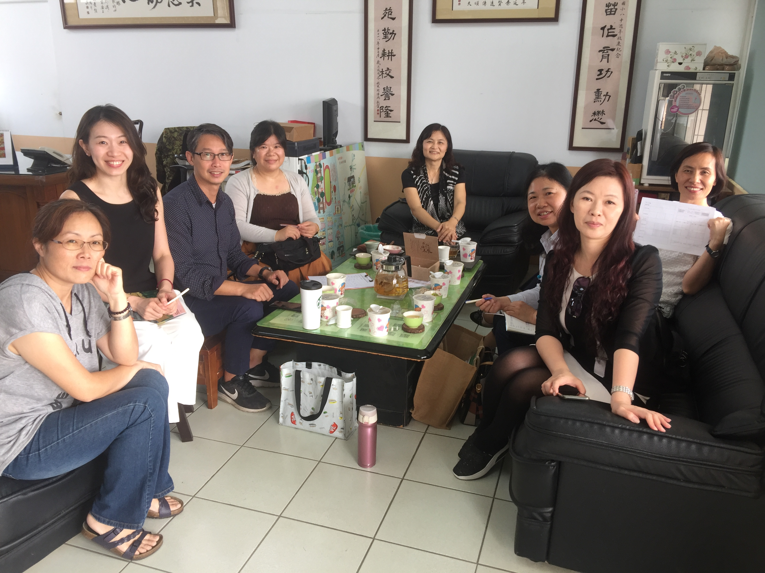
辦理日期：108年 2月21日 辦理地點：新東國小
照片說明：共同研討。
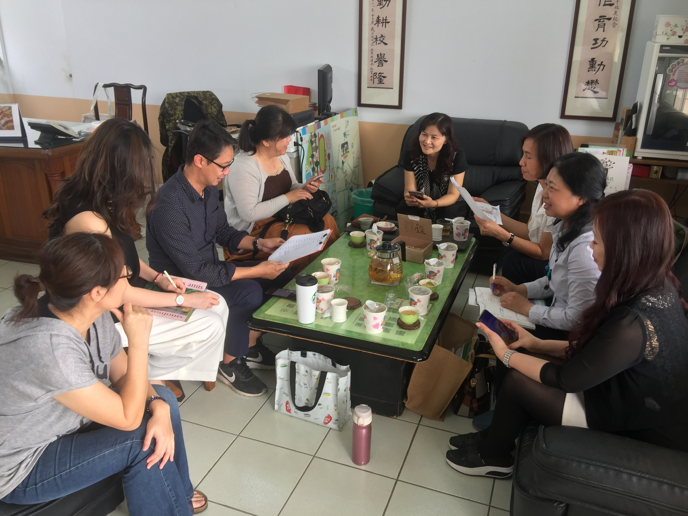
辦理日期：108 年 3月21 日 辦理地點： 新東國小
照片說明：活動說明

